中核集团电算协同业务
战略研究报告

面向：集团高层领导
定位：战略级智库报告
密级：内部资料
编制单位：科技创新业务中心
编制日期：2026年5月

【报告摘要】
电算协同作为新型电力系统建设与数字经济深度融合的战略交汇点，正在加速从"概念验证"迈向"规模化落地"。本报告站在国家战略高度，系统研判中核集团开展电算协同业务的宏观机遇、技术前沿与生态布局，为集团高层决策提供前瞻性智库支撑。
核心研判：
- 战略机遇：中核集团在"东数西算"和"新型电力系统"双重战略交汇点上占据独特地位，核电是实现绿色算力的最优能源载体
- 技术前沿：数字孪生、电力大模型、具身智能、源网荷储算脑、碳能算一体化、量子计算六大技术方向构成电算协同的技术护城河
- 生态位势：构建"核电算力+绿色认证+碳资产"三位一体竞争优势，确立"绿色算力核心供应商"定位
- 实施路径：2026-2028年完成从试点探索到规模引领的战略跨越，2030年确立行业领先地位

一、形势研判：电算协同的战略窗口期

1.1 全球算力竞争格局演变
算力已成为衡量国家竞争力的关键指标。在全球数字化竞争加剧的背景下，主要经济体纷纷将算力基础设施提升至国家战略层面。这场算力竞赛的本质，正在从单纯的"算力规模"竞争，向"算力质量"和"算力效率"竞争转变。
这一转变意味着，算力的"绿色化"将成为决定竞争胜负的关键变量。谁能提供稳定、清洁、低碳的算力能源，谁就能在未来的算力竞争中占据制高点。

1.2 算力需求爆发：2025-2030年数据洞察
算力需求激增正在重塑全球能源格局。根据国际能源署（IEA）和多家权威机构预测：
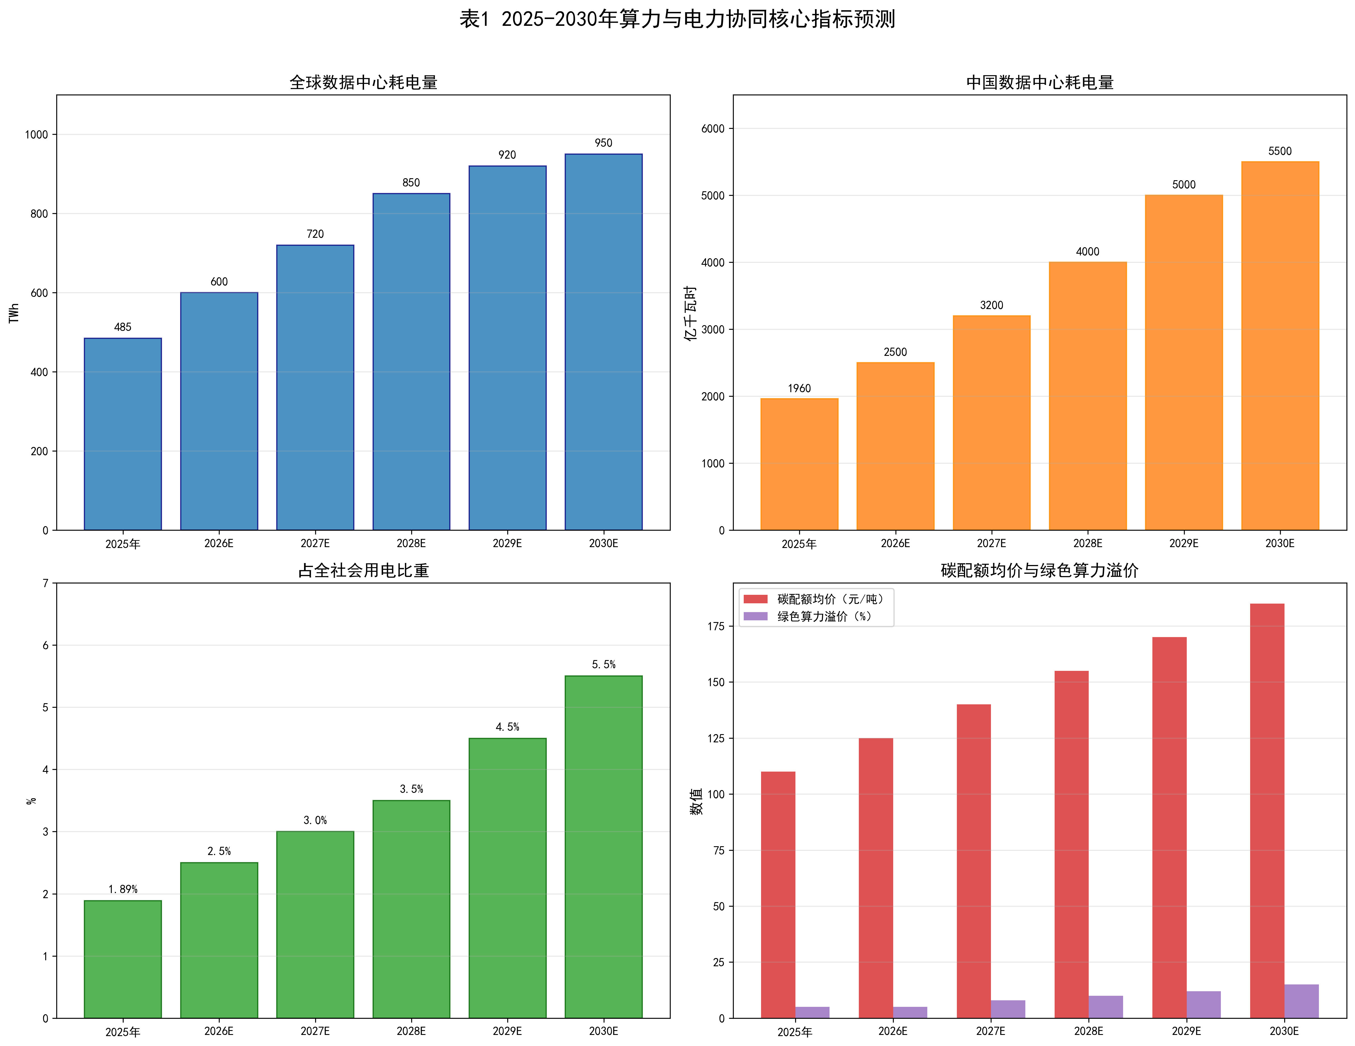
表1 2025-2030年算力与电力协同核心指标预测可视化图表
关键洞察：到2030年，全球数据中心年耗电量将突破950 TWh，约等于日本全国一年的用电总量；中国数据中心用电量将突破5500亿千瓦时，占全社会用电比重达5.5%。AI驱动的算力需求将成为主要增长引擎。

1.3 国家战略布局：算力枢纽节点分布
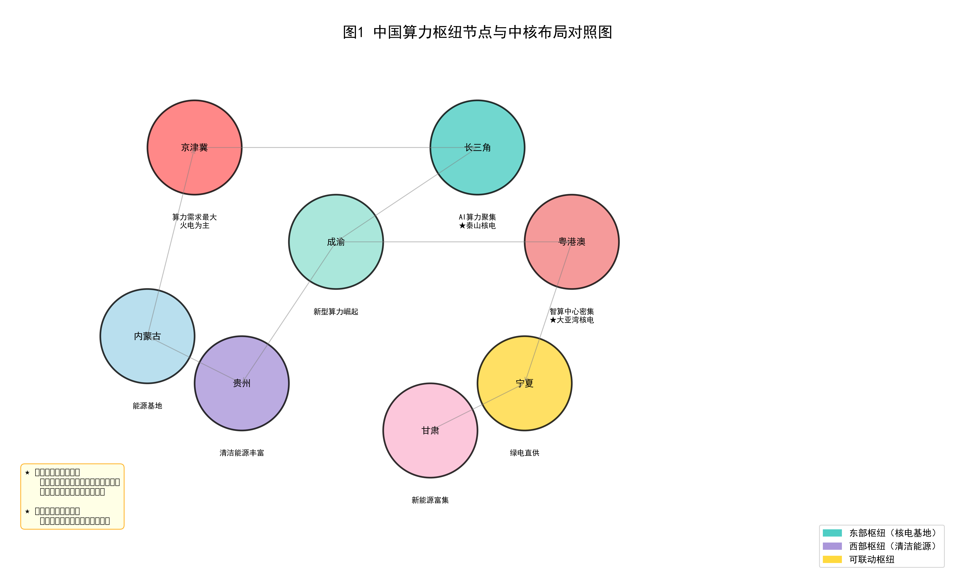
图1 中国算力枢纽节点与中核布局对照图

1.4 政策演进：2026-2030年仿真推演
基于政策文本分析和历史演进规律，对2026-2030年政策走向进行仿真推演：
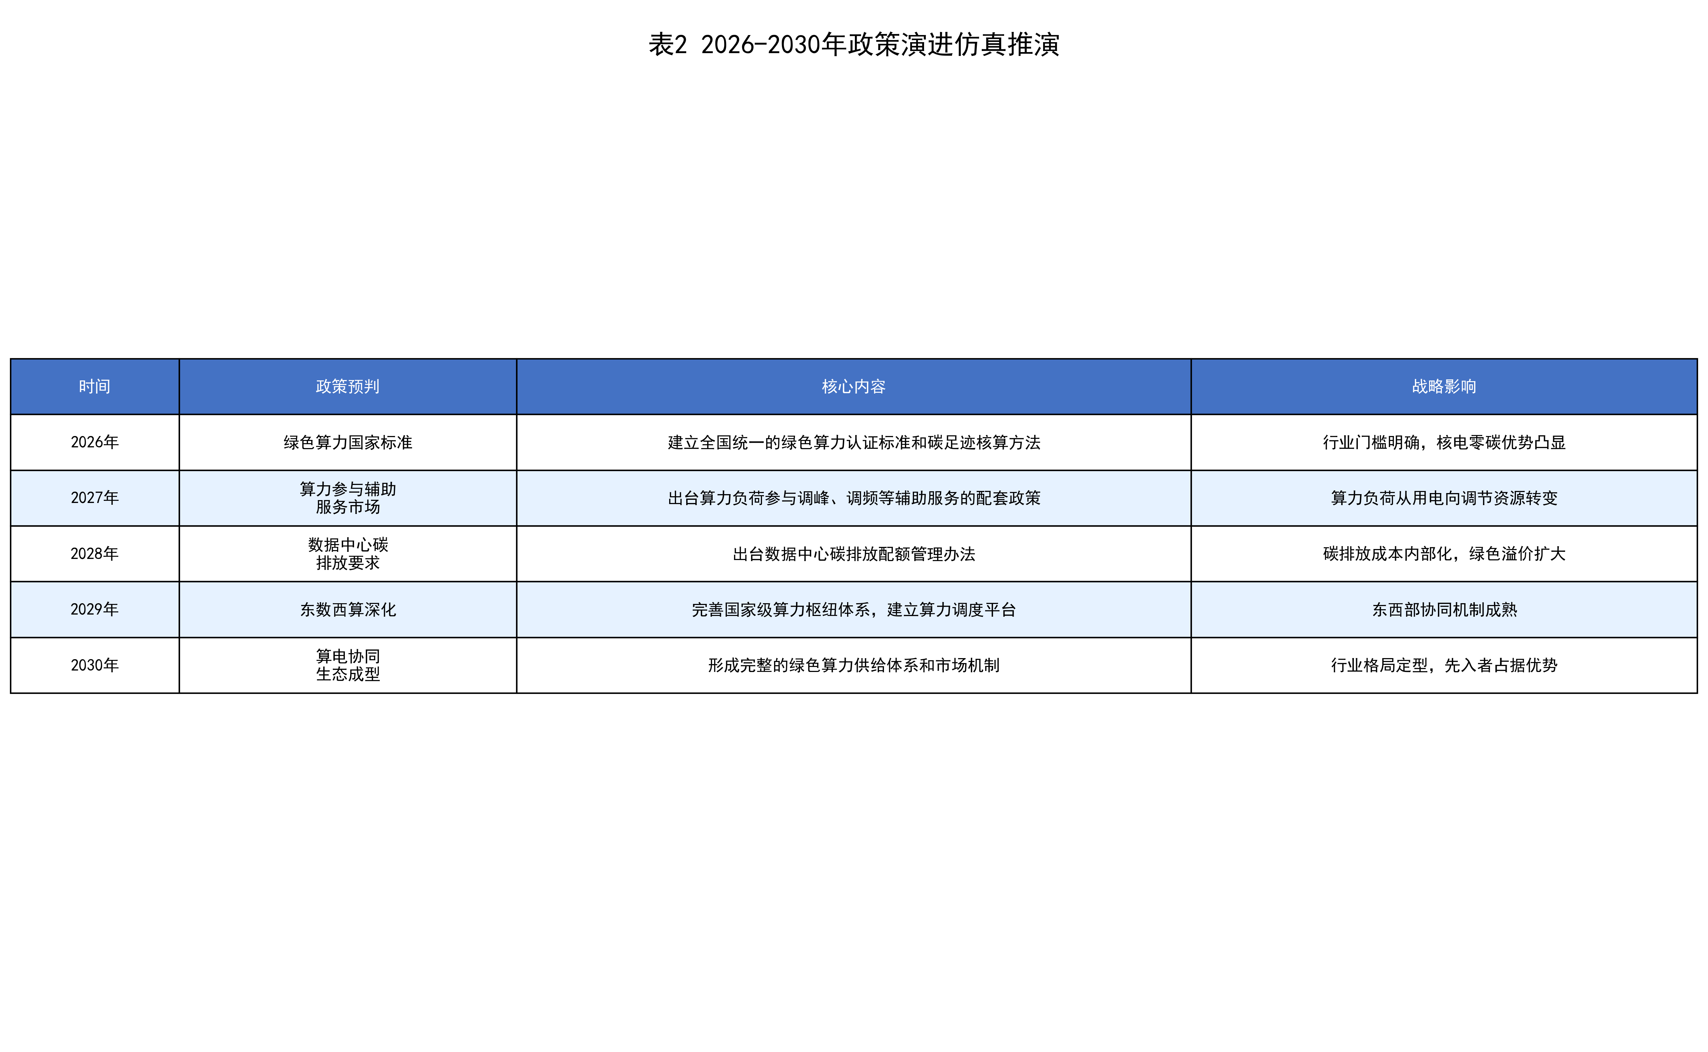
表2 2026-2030年政策演进仿真推演可视化图表

二、战略研判：中核集团的独特优势

2.1 核电：绿色算力的最优能源载体
在众多能源类型中，核电具有不可替代的三大特性，使其成为绿色算力的最优能源载体：
表3 核电三大核心特性分析
核心特性 | 核电指标 | 对比能源 | 对算力的价值
零碳排放 | 12g CO2/kWh | 火电900g/kWh（75倍） | 满足双碳要求，获得碳溢价
稳定基荷 | 7×24h连续运行 | 风光受天气影响大 | 保障算力可靠性，消除波动风险
调节可控 | 出力可调度 | 风光不可控 | 参与调峰，创造辅助服务收益
核电容装规模：中核集团在运核电机组25台，装机容量2375万千瓦；在建及核准待开工18台，装机容量2064万千瓦。到2035年，核电占比将达到10%，届时全国核电装机容量有望翻倍。

2.2 "源网荷储算"五力协同架构
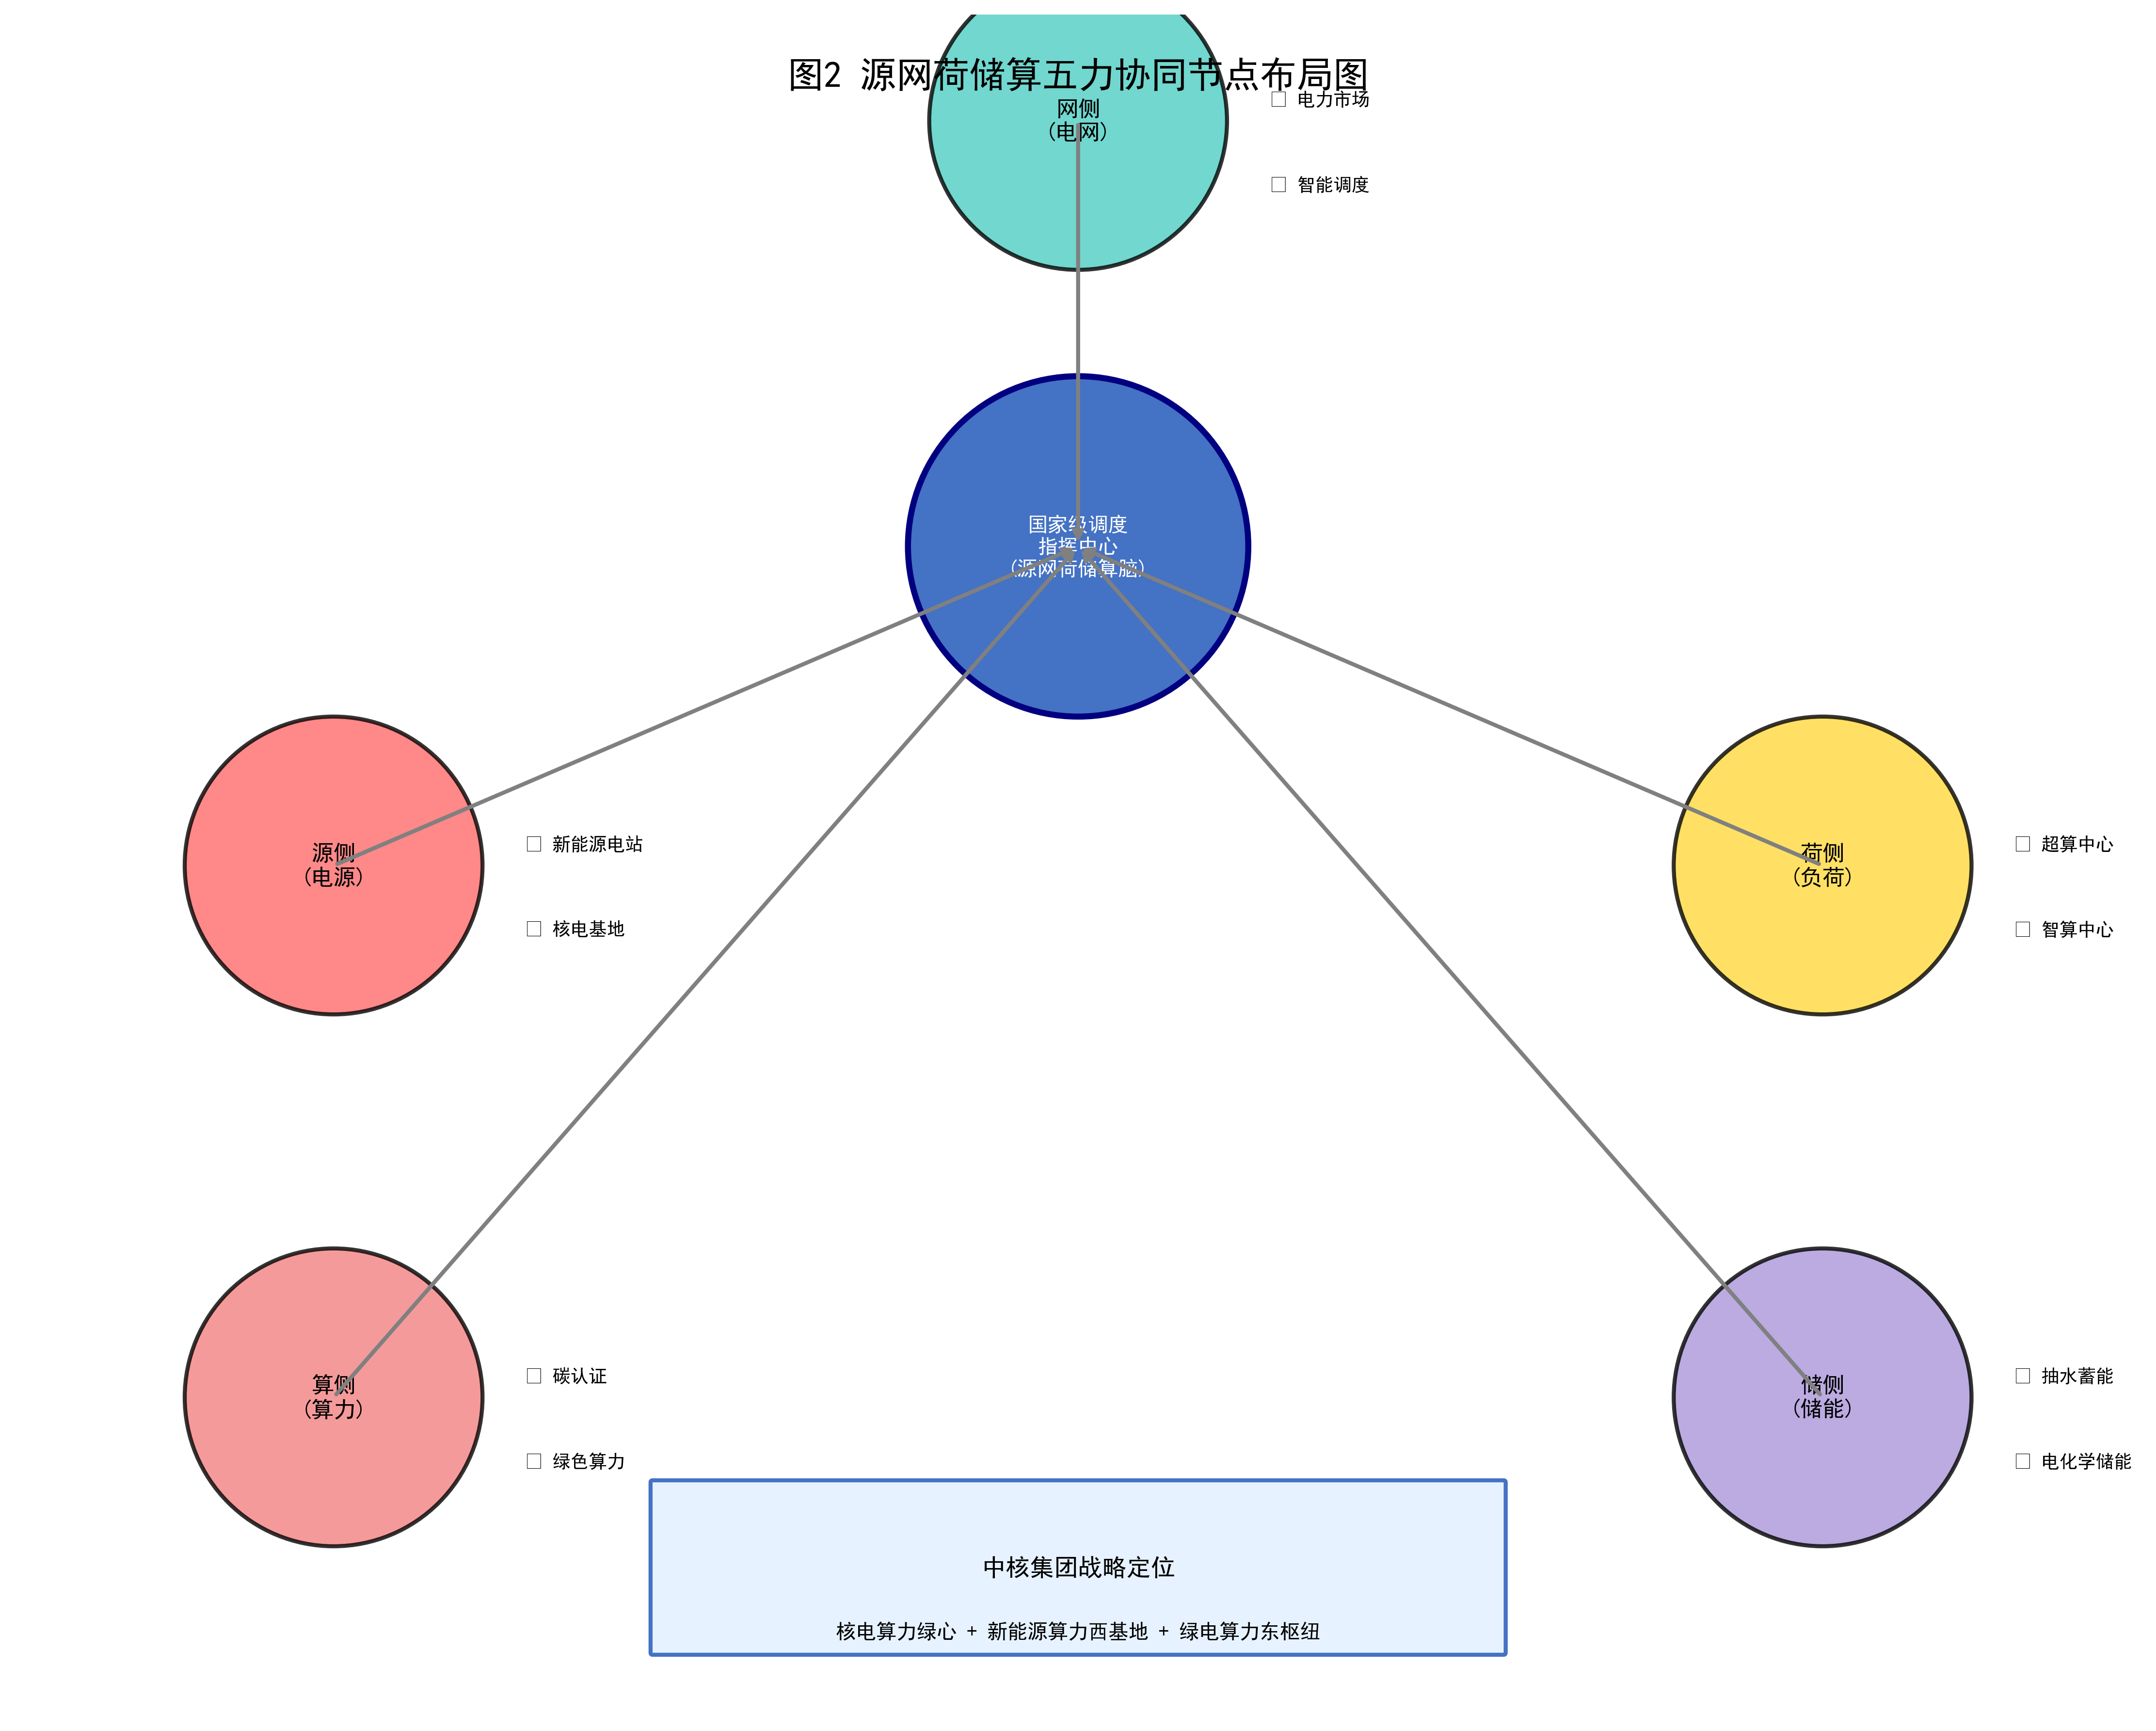
图2 源网荷储算五力协同节点布局图

2.3 "核电-新能源-绿电"三力协同布局
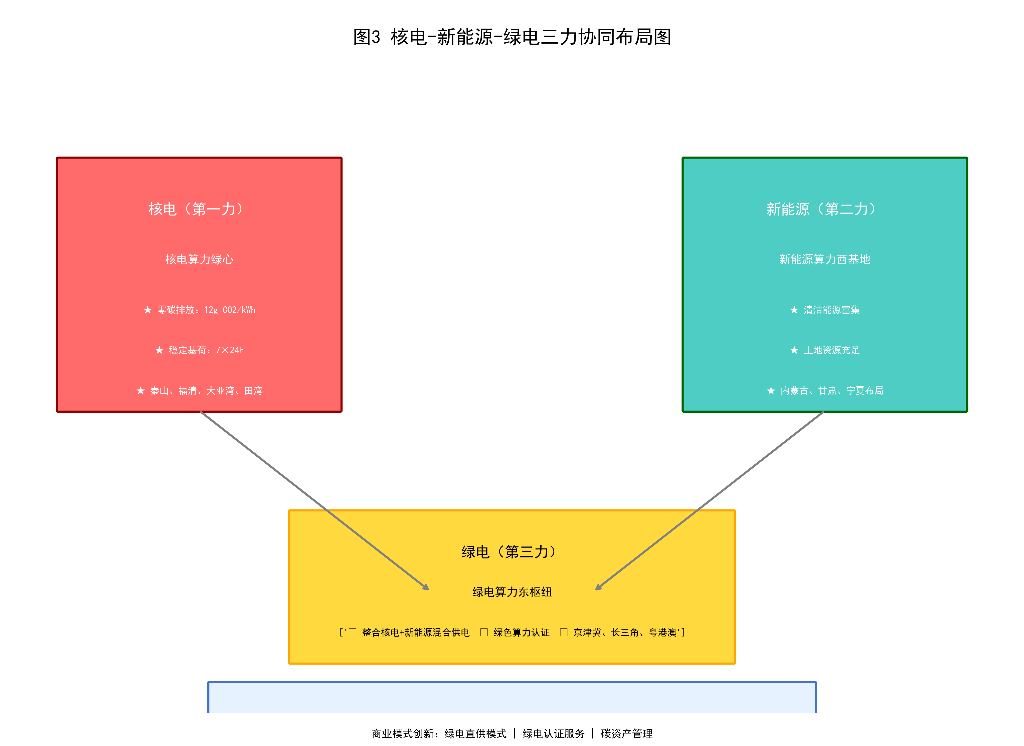
图3 核电-新能源-绿电三力协同布局图

2.4 中核集团的战略卡位
卡位一：绿色算力核心供应商
中核集团应定位为国家算力基础设施的"绿色能源心脏"。核电的三大特性使其成为数据中心最理想的能源来源，这一战略卡位具有不可复制性。
卡位二：电算协同标准制定者
依托行业地位和技术积累，积极参与甚至主导电算协同领域国家标准制定：核电算力基础设施技术规范、绿色算力碳足迹核算标准、源网荷储算脑接口标准。
卡位三：电算协同示范引领者
打造"核电+算力"一体化示范项目，形成可复制、可推广的发展模式，为国家电算协同战略提供"中核方案"。

三、技术前沿：前瞻性技术研判与布局

3.1 六大前沿技术方向
基于技术成熟度、战略价值、与中核业务契合度等维度，识别六大前瞻性技术方向：
表4 六大前瞻性技术方向研判
技术方向 | 成熟度 | 技术内涵 | 与中核的结合点 | 布局建议
数字孪生 | ★★★★☆ | 高保真数字镜像+实时仿真 | 核电站全生命周期管理 | 2026年规模化应用
具身智能 | ★★☆☆☆ | AI与物理设备深度融合 | 核岛高危作业替代 | 2027年安全突破
电力大模型 | ★★★☆☆ | 电力垂直领域大模型 | 智能调度与诊断 | 2026年发布1.0
源网荷储算脑 | ★★★☆☆ | 电力流与算力流协同 | 源网荷储算协同调度 | 2027年试点验证
碳能算一体化 | ★★★☆☆ | 碳-电-算三要素联合 | 碳足迹追溯与认证 | 2026年启动
量子计算 | ★☆☆☆☆ | 量子算法应用 | 科学计算加速 | 2026年能力储备

3.2 技术发展路线图（2026-2030年）
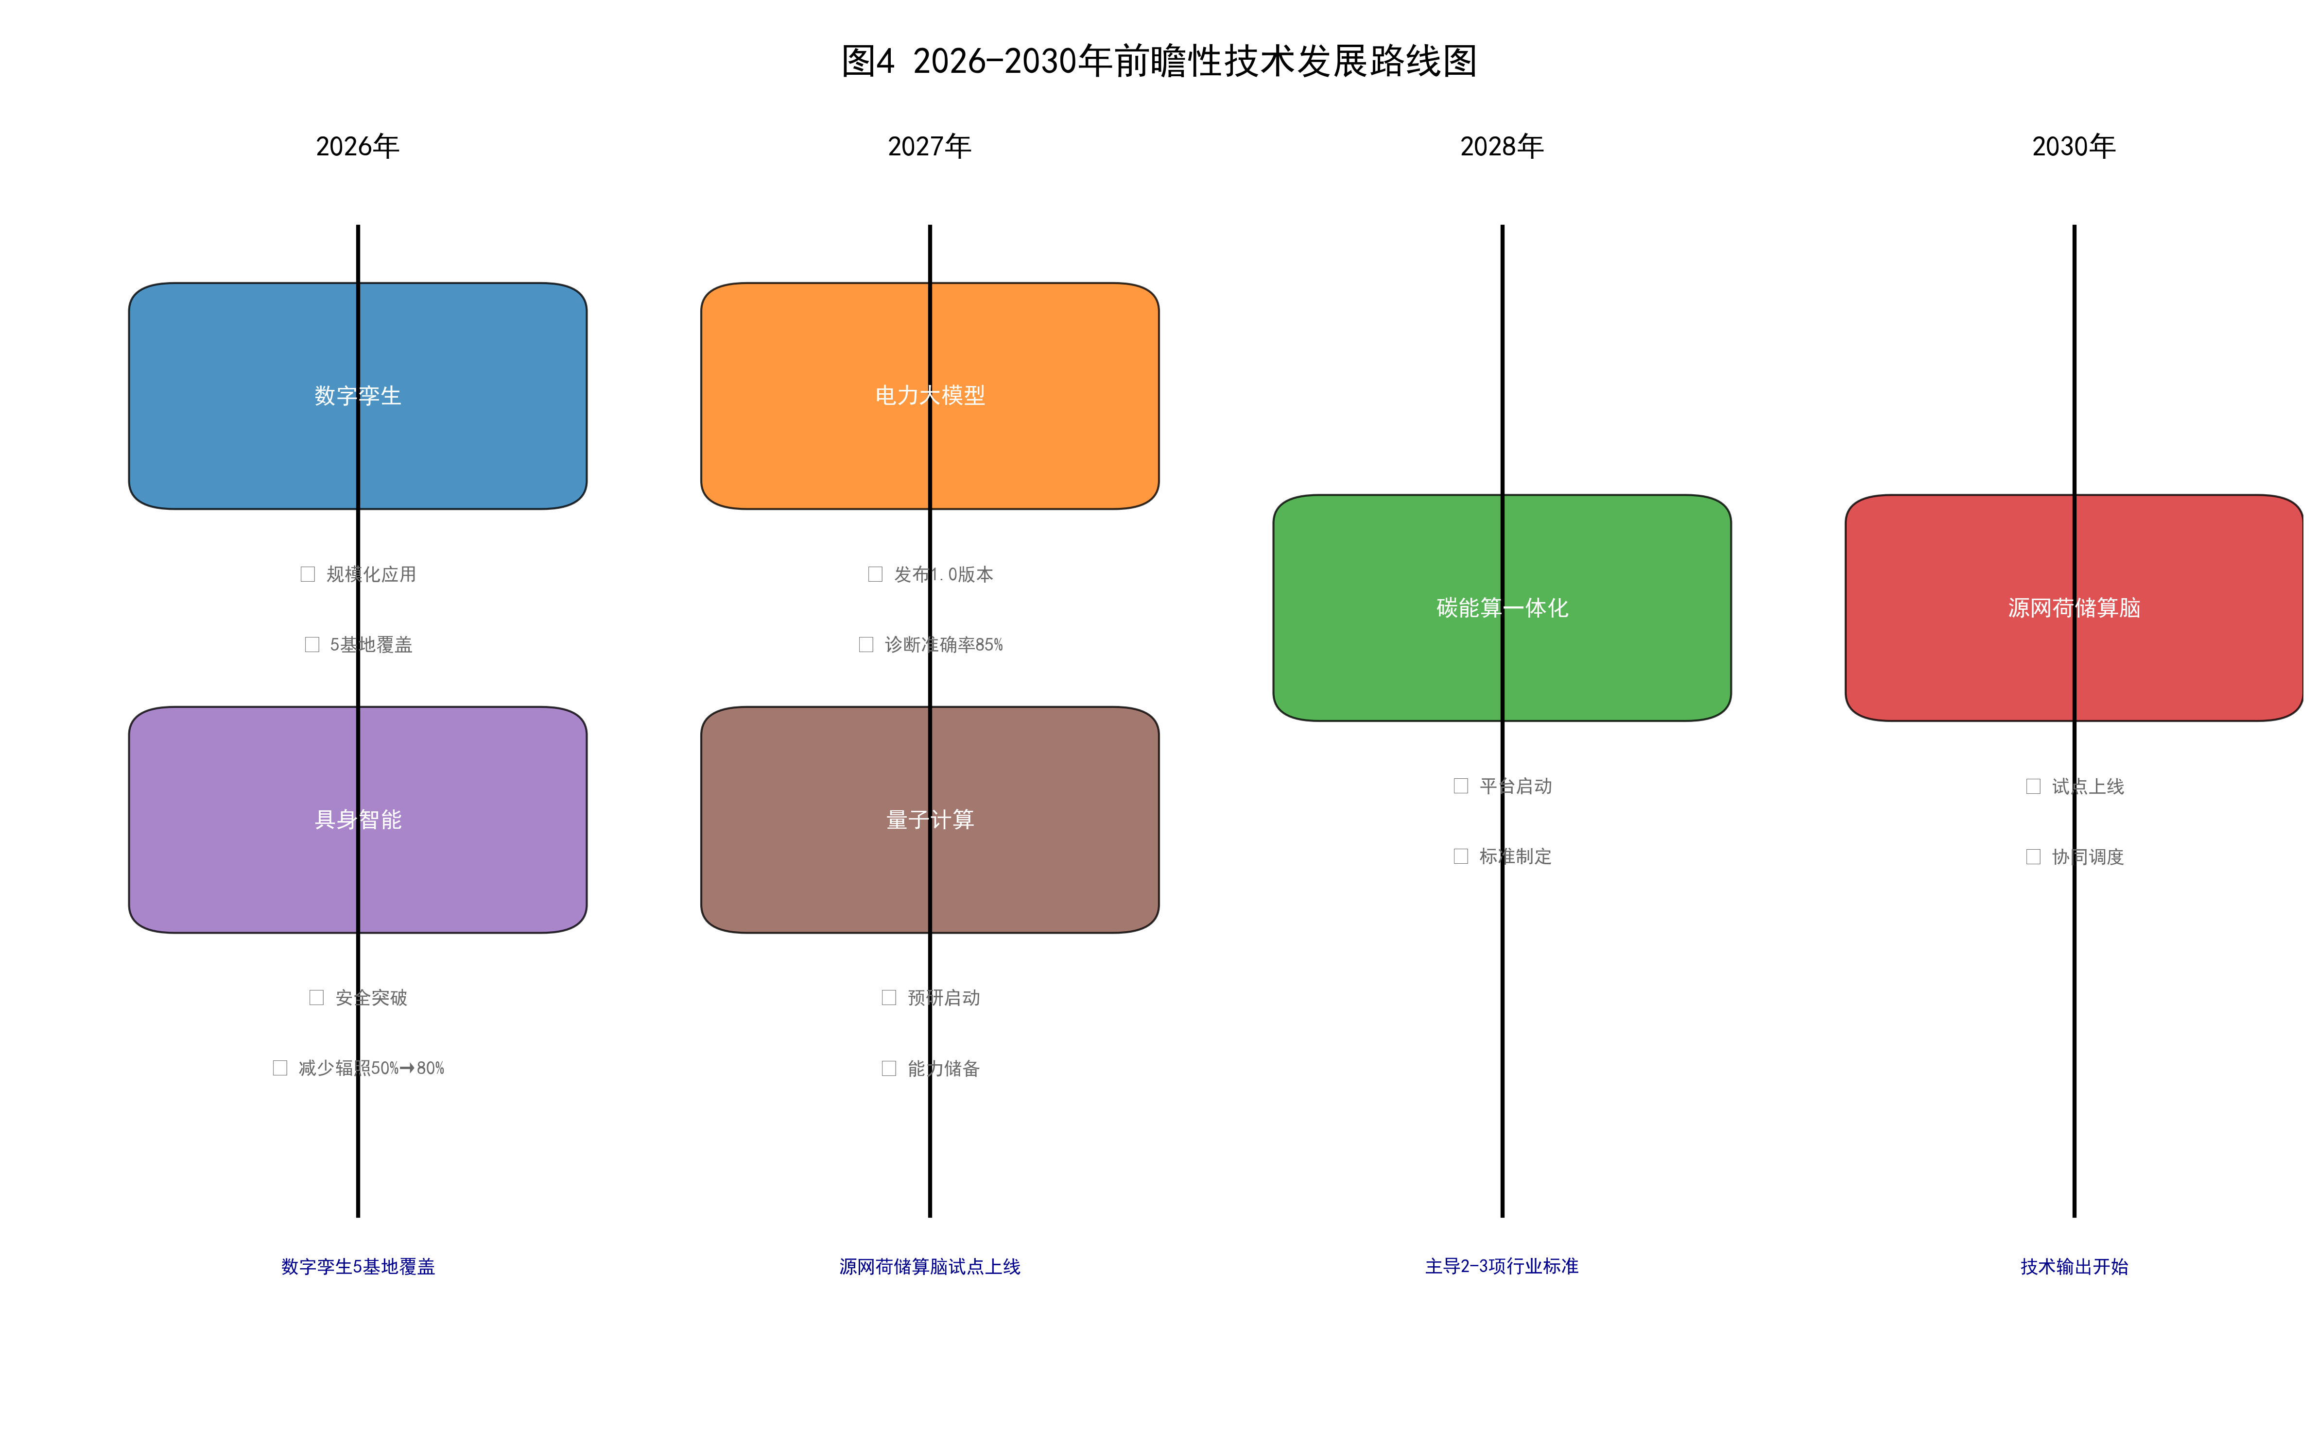
图4 2026-2030年前瞻性技术发展路线图

3.3 技术-业务融合矩阵
表5 技术-业务融合矩阵
融合方向 | 技术组合 | 核心价值 | 预期效果 | 中核基础
核电站智能化运维 | 数字孪生+具身智能 | 设备状态实时感知 | 故障预警提前30天 | 金七门实践
核电商用场景创新 | 电力大模型+碳能算一体化 | 智能调度与碳认证 | 诊断准确率95% | 同方股份
核电科学计算支撑 | 量子计算+高性能计算 | 科学计算加速 | 计算加速100倍 | 需起步
绿电算力调度 | 源网荷储算脑+AI调度 | 协同优化调度 | 成本降低10-15% | 核电调度

四、生态运营：体系构建与路径设计

4.1 生态体系架构
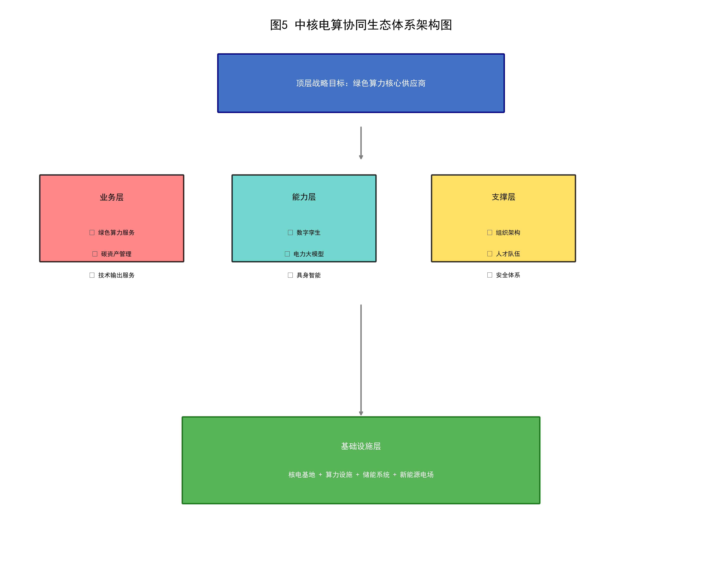
图5 中核电算协同生态体系架构图

4.2 合作伙伴生态网络
表6 生态合作伙伴分类
伙伴类型 | 战略价值 | 合作重点 | 代表企业
算力技术厂商 | 技术赋能 | AI大模型、云计算 | 华为、阿里、百度
电网企业 | 市场准入 | 调度接入、电力市场 | 国网、南网
云服务商 | 市场渠道 | 算力分销、联合运营 | 阿里云、腾讯云
科研机构 | 前沿创新 | 联合研发、人才培养 | 清华、中科院
碳服务机构 | 碳业务支撑 | 碳认证、碳交易 | 碳交所
IDC运营商 | 运营经验 | 合作运营 | 万国数据、秦淮数据

4.3 商业模式创新
表7 商业模式创新矩阵
商业模式 | 价值创造 | 目标客户 | 收益来源 | 2030年目标
核电绿电算力 | 零碳+稳定 | 高能耗数据中心 | 电价+绿电溢价 | 50000P规模
碳资产管理 | 碳资产增值 | 所有客户 | 碳交易收益 | 500万吨碳交易
调峰辅助服务 | 灵活性价值 | 电网企业 | 辅助服务分成 | 年100亿千瓦时
技术能力输出 | 轻资产扩张 | 行业客户 | 授权许可费 | 10+企业部署

五、实施路径：资源配置与保障措施

5.1 三阶段实施路线
表8 三阶段实施路线图
阶段 | 时间 | 核心目标 | 关键里程碑 | 收入预测
战略布局期 | 2026年 | 顶层设计，启动试点 | 战略白皮书发布；秦山/福清试点启动 | 10-15亿元
能力形成期 | 2027年 | 核心能力初步形成 | 示范项目运营；大模型1.0发布 | 25-35亿元
规模引领期 | 2028年 | 形成规模效应 | 3-5个基地运营；行业标准发布 | 50-70亿元
快速发展期 | 2029年 | 市场快速扩张 | 5-8个基地；生态伙伴30+ | 80-100亿元
成熟领先期 | 2030年 | 行业领先地位 | 10+基地；主导3-5项国家标准 | 150-200亿元

5.2 资源配置规划
资金投入规划（2026-2030年）
表9 资金投入规划
资金来源 | 比例 | 金额（亿元） | 主要用途
集团自有资金 | 50% | 60-85 | 核心基地建设、技术研发
政策性贷款 | 20% | 24-34 | 基础设施建设
产业投资基金 | 20% | 24-34 | 生态伙伴投资
市场化融资 | 10% | 12-17 | 运营流动资金
人才队伍规划（2026-2030年）
表10 人才队伍规划
人才类型 | 需求数量 | 来源渠道
AI/大数据专家 | 40人 | 外部引进+内部培养
电力系统专家 | 30人 | 核电系统内部调配
碳资产专家 | 20人 | 外部引进
复合型人才 | 75人 | 综合培养

5.3 风险评估与防控
表11 风险评估与防控措施
风险类型 | 发生概率 | 影响程度 | 防控措施
技术风险 | 中 | 高 | 产学研合作；技术储备
市场风险 | 低 | 中 | 战略合作锁定；灵活调整
政策风险 | 中 | 中 | 密切跟踪；预案准备
竞争风险 | 高 | 中 | 加速布局；标准引领
安全风险 | 极低 | 极高 | 严格核安全规范

六、结语与战略建议
【核心结论】
电算协同是中核集团服务国家战略、实现转型升级的核心战略方向。在"双碳"目标和"数字中国"战略的双重驱动下，电算协同正处于历史性发展窗口期。
【战略建议】
- 提升战略定位：将电算协同提升为集团核心战略业务，而非单纯的多元化探索
- 加快布局节奏：2026年完成战略规划，2027年建成示范项目，2028年形成规模效应
- 强化技术引领：依托核电运行研究院和同方股份，加快核心技术研发
- 主导标准制定：积极参与国家标准、行业标准制定，争取行业话语权
- 构建开放生态：与电网企业、云服务商、科研机构建立战略合作
【2030年愿景】
- 算力规模：运营绿色算力超过50000P
- 碳资产管理：管理核电碳资产超过500万吨
- 技术标准：主导制定3-5项国家标准
- 行业地位：成为国内领先、国际一流的绿色算力服务商
- 收入规模：年营业收入突破150-200亿元

— 完 —
免责声明：本报告基于公开信息和行业研究形成，部分前瞻性判断存在不确定性，仅供集团高层领导决策参考。
数据更新时间：2026年5月

